INSTALANDO O NODE

1) Instale a versão LTS do NODEJS 20.11.1

BINANY file:
https://nodejs.org/dist/v20.11.1/node-v20.11.1-linux-x64.tar.xz

2) Baixe e extraia a pasta do node

3) Depois mova seu conteudo para a pasta /home/SEU_USUARIO/lib

4) Após isso na variavel /.bashrc em “/home/SEU_USUARIO/” (arquivo oculto) insira no final os comandos para adicionar o node ao terminal

# Nodejs
export PATH=/home/SEU_USUARIO/lib/bin:$PATH
5) rode “node -v” e “npm -v” para verificar a versao

saída:
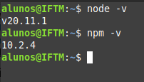

INSTALANDO O NESTJS

1)Após instalar o NODE rode o comando:

npm i -g @nestjs/cli

INSTALANDO O ANGULAR

1) Após instalar o NODE rode o comando:

npm install -g @angular/cli

